2022年1月12日
株式会社ハッピーラボラトリー

日本を代表する鬼才の漫画家“水木しげる”
生誕１００周年記念ジッポーライター発売！

キャラクターとZIPPOライターのコラボレーションを手がける株式会社ハッピーラボラトリー（本社：東京都北区）は、この度、漫画家水木しげるの代表作である“ゲゲゲの鬼太郎”より、「水木しげる生誕100周年記念ZIPPOライター 鬼太郎オールキャスト」（税込10,450円）を販売サイト（ https://store.shopping.yahoo.co.jp/metaledit/70678.html ）にて、予約受付開始いたしました。発売予定日は2022年2月10日（木曜日）。
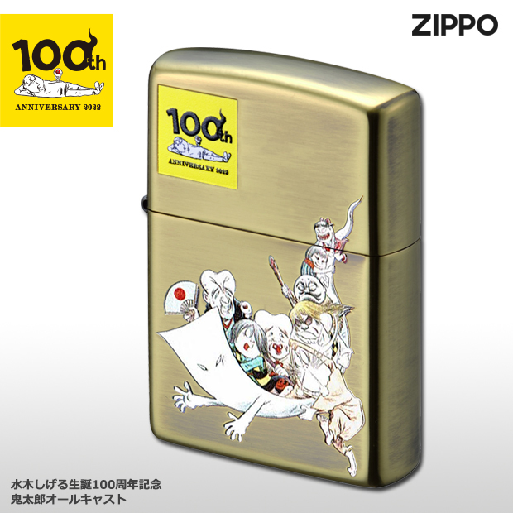

©水木プロ
▼「水木しげる生誕100周年記念ZIPPOライター『鬼太郎オールキャスト』」
販売サイトURL 「https://store.shopping.yahoo.co.jp/metaledit/70678.html」
水木しげるの代表作・ゲゲゲの鬼太郎がデザインされた記念ZIPPO
水木しげるの代表作である“ゲゲゲの鬼太郎”。先生は「困った時はいつも鬼太郎に助けられた」と回顧されており、現在のコロナ禍にも少なくない僥倖（偶然に得るしあわせ）が得られるのかもしれません。鬼太郎とその仲間、そして100周年ロゴを配したデザインで製作しました。

ライター本体はノスタルジックな雰囲気の真鍮地をベースに、エッチング加工による立体感と、鮮やかなグラフィックプリントによる仕上がりとなっています。

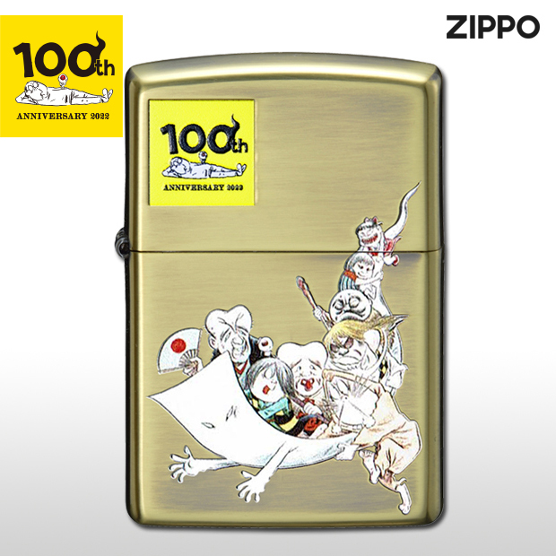
商品名:水木しげる生誕100周年記念 鬼太郎オールキャスト
JANコード:4582406736784 販売希望価格（税込）:10,450円

販売サイト
https://store.shopping.yahoo.co.jp/metaledit/70678.html
商品サイト
http://www.hapy-labo.com/item/character/mizukishigeru/index.html
【会社概要】
会社名：株式会社ハッピーラボラトリー
代表者：代表取締役社長 岡本 衛
所在地：東京都北区昭和町3−2−1
TEL：03-6807-6833
FAX：03-6807-6843
URL：http://www.hapy-labo.com/
E-Mail：matsukawa@hapy-labo.com
事業内容：キャラクターグッズの製造・販売

【本件に関するお問い合わせ】
会社名：株式会社ハッピーラボラトリー
担当者：松川 幹弘
TEL：090-5753-3761
FAX：03-6807-6843
E-Mail：matsukawa@hapy-labo.com
受付時間：9:00～17:00 ※土・日・祝日を除く平日

添付資料
